Національний технічний університет України

«Київський політехнічний інститут»

Факультет інформатики і обчислювальної техніки

Кафедра обчислювальної техніки

**Лабораторна робота №3.1**

**з курсу: «Інтелектуальні вбудовані системи»**

Виконав:

студент групи ІП-84

Сапбиєв М. Н.

Залікова книжка №8419

Перевірив:

Регіда П. Г.

Київ 2020 р.

**Теоретичні дані:**

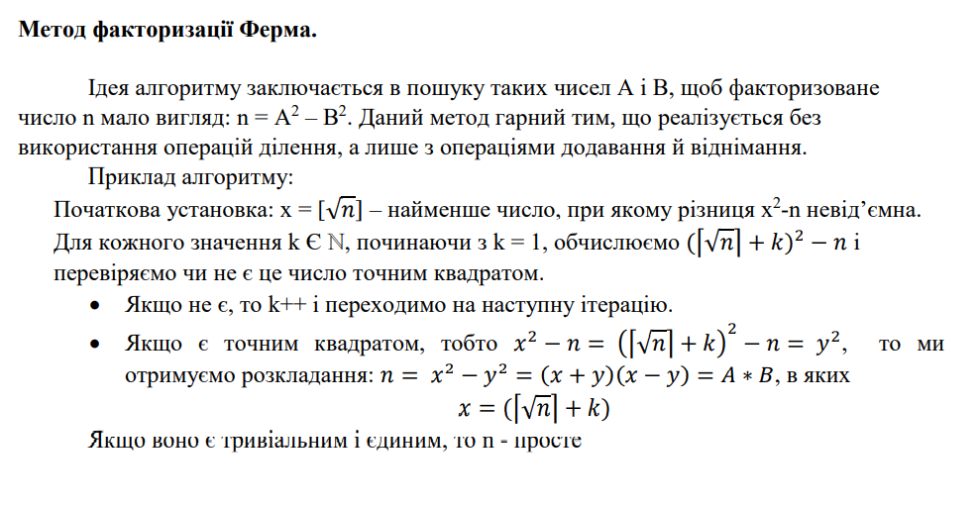

**Код:**

import React, *{*FC, useState*}* from "react";  
import *{* Text,  
 View,  
 ViewStyle,  
 StyleSheet,  
 ***Dimensions***,  
 TouchableOpacity,  
 ImageBackground,  
 TextInput, TextStyle  
*}* from "react-native";  
import *{*NavigationType*}* from "../App";  
import *{*parts*}* from "./parts";  
  
interface Styles *{* mainContainer: ViewStyle,  
 button: ViewStyle,  
 whiteContainer: ViewStyle,  
 ok: ViewStyle,  
 labContainer: ViewStyle,  
 input: TextStyle  
*}*const stl = StyleSheet.create*<*Styles*>({* mainContainer: *{* flex: 1,  
 justifyContent: "center",  
 alignItems: "center"  
 *}*,  
 button: *{* backgroundColor: '#42f563',  
 marginBottom: 20,  
 paddingHorizontal: 150,  
 padding: 10,  
 borderRadius: 10  
 *}*,  
 whiteContainer: *{* backgroundColor: 'rgba*(*255,255,255,0.7*)*',  
 *}*,  
 ok: *{* backgroundColor: '#42f563',  
 marginBottom: 20,  
 paddingHorizontal: 20,  
 padding: 10,  
 borderRadius: 10  
 *}*,  
 labContainer: *{* justifyContent: "center",  
 alignItems: "center"  
 *}*,  
 input: *{* fontSize: 17,  
 backgroundColor: 'white',  
 borderWidth: 2,  
 borderColor: 'black',  
 padding: 4,  
 width: 100  
 *}  
})*export const Lab31: FC*<{* setNavigation: React.Dispatch*<*React.SetStateAction*<*NavigationType*>> }>* = *({*setNavigation*})* => *{* const *[*n, changeN*]* = useState*(*''*)* const *[*result, changeResult*]* = useState*(*''*)* return *<*ImageBackground style=*{*stl.mainContainer*}* source=*{{*uri: 'http://2.bp.blogspot.com/-zQYxVjs7LDI/U2uJONTdKgI/AAAAAAAAAYQ/PoLKoXux_08/s1600/df.jpg'*}}>  
 <*View style=*{*stl.whiteContainer*}>  
 <*TouchableOpacity style=*{*stl.button*}* onPress=*{()* => setNavigation*(*'Home'*)}>  
 <*Text*>*To home*</*Text*>  
 </*TouchableOpacity*>  
 <*View style=*{*stl.labContainer*}>  
 <*TextInput style=*{*stl.input*}* keyboardType=*{*'numeric'*}* placeholder=*{*'n'*}* value=*{*n*}* onChangeText=*{*changeN*}/>  
  
 <*TouchableOpacity style=*{*stl.ok*}* onPress=*{()* => changeResult*(*parts*(****Number****(*n*)))}>  
 <*Text*>*Ok*</*Text*>  
 </*TouchableOpacity*>  
 <*Text*>{*result*}</*Text*>  
 </*View*>  
 </*View*>  
 </*ImageBackground*>  
  
}*

export const parts : *(*n : number*)* => string = *(*n *)* => *{* if *(*n % 2 === 0*)* return 'p = 2, q = ' + n/2  
 let b, a = ***Math***.ceil*(****Math***.sqrt*(*n*))* if *(*a * a === n*)* return 'p = ' + a + ' q = ' + a  
 while *(*true*) {* let potential_answer = a * a - n;  
 b = ***Math***.ceil*(****Math***.sqrt*(*potential_answer*))* if *(*b * b === potential_answer*)* break  
 a++  
 *}* return 'p = ' + *(*a - b*)* + ' q = ' + *(*a + b*)  
}*

**Результати виконання:**

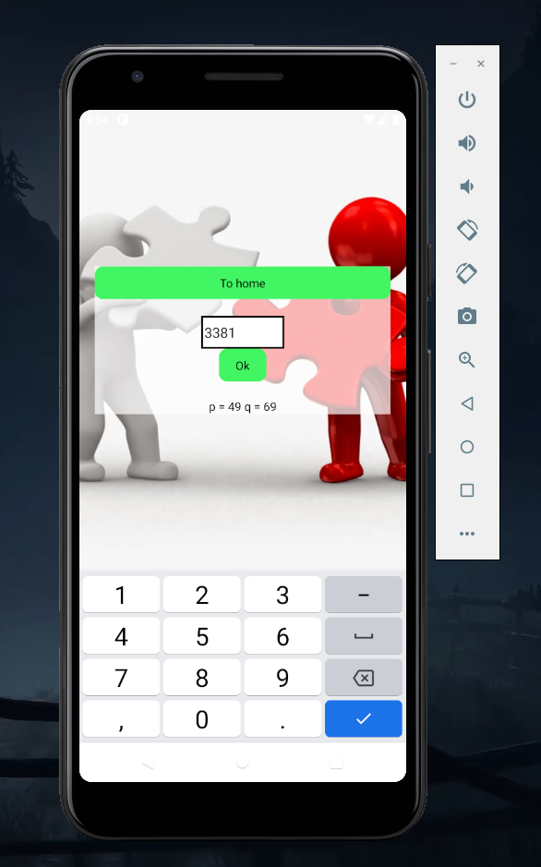

**Висновки:**

В ході виконання лабораторної роботи ми ознайомились з основними принципами розкладання числа на прості множники з використанням різних алгоритмів факторизації